Аналитический отчет
по мониторингу удовлетворенности выпускников
2010/2011 учебного года

2011

Содержание

1 Общие положения | 3
2 Цель и задачи исследования | 3
3 Методика исследования | 3
4 Уровень удовлетворенности выпускников | 5
5 Поиск места работы выпускниками | 11
6 Готовность получить послевузовское образование | 12
7 Готовность поддерживать отношения с университетом | 15
8 Выводы ОМК | 16
9 Список терминов и сокращений | 17

1 Общие положения

1.1 Выпускники КнАГТУ являются важнейшей заинтересованной стороной внутренней среды университета – основным потребителем предоставляемых университетом образовательных услуг.
1.2 В соответствие с п. 8.4 ГОСТ Р ИСО 9001-2008 отдел менеджмента качества КнАГТУ провел в 2010/2011 учебном году плановое исследование удовлетворенности выпускников КнАГТУ как целевой категории хозяйственной деятельности университета.
1.3 Анализ данных исследования представлен в виде отчета.

2 Цель и задачи исследования

2.1 Целью проводимого исследования является повышение уровня удовлетворенности выпускников ГОУВПО «КнАГТУ» полученной в университете подготовкой и готовности поддерживать с ним дальнейшие отношения.
2.2 Заявленная цель потребовала реализовать ряд последовательных задач:
- составить квоты анкетирования для выборочной совокупности исследования;
- разработать анкетный материал;
- сравнить данные мониторинга текущего года с результатами мониторинга прошлых лет;
- разработать рекомендации для владельцев бизнес-процессов университета.

3 Методика исследования

3.1 Текст анкеты структурирован по тематическим блокам, отражающим сферы профессиональной компетенции владельцев процессов университета. При составлении анкетных блоков были предварительно учтены рекомендации проректоров и помощников ректора университета, деканов факультетов.
3.2 Генеральная совокупность мониторинга включает в себя 764 выпускника. Выборочная совокупность мониторинга составляет 69,5 % и включает в себя 531 респондента. Шаг выборки – выпускаемая университетом специальность. Выборка взвешена по специальностям факультетов и репрезентативна по отношению к генеральной совокупности.
Тираж анкет составляет 531 + 3 % и равняется сумме в 547 анкет.

  - Расчет выборки по специальностям имеет вид (структура выборки):
Х < 10 } 90 %;
Х < 15 } 80 %;
Х < 20 } 70 %;
Х < 35 } 60 %;
Х < 50 } 50 %,
где неравенство означает отношение специальности к количеству ее выпускников в 2010/2011 учебном году.

Таблица 1 - Доли респондентов мониторинга пофакультетно
Название факультета/института | Доля  Респондентов, %
ИКП МТО | 16,74
ССФ | 8,26
СФ | 10,00
ФКИСО | 0,87
ФКС | 6,96
ФКТ | 10,00
ФЭМ | 13,48
ФЭТМТ | 12,83
ФЭХТ | 7,83
ФЯК | 5,43
ЭТФ | 7,61

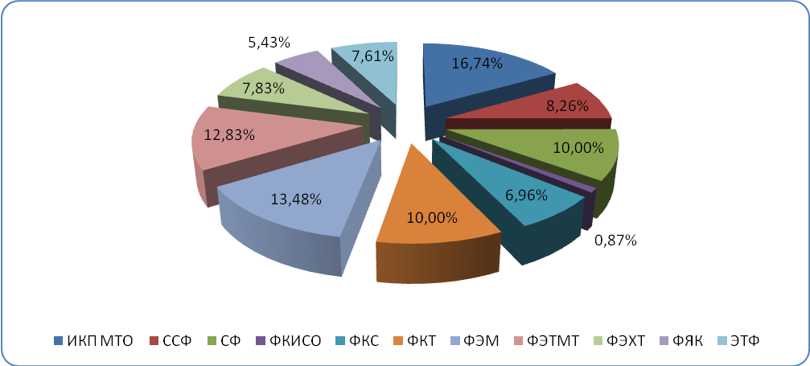

Рисунок 1 - Доли респондентов мониторинга по-факультетно

3.4 Общее увеличение выборки мониторинга с 456 респондентов в прошлом году до 531 в текущем году связано с возрастанием номенклатура бакалавриата КнАГТУ.
3.5 При организации и проведении мониторинга использованы следующие методы:
- составление и квотирование выборки исследования;
- раздаточное анкетирование.

4 Уровень удовлетворенности выпускников полученной подготовкой

4.1 Большинство выпускников КнАГТУ 2011 года (61,30 %) считают, что получили глубокие знания, но им не хватает практических умений и навыков. По сравнению с прошлым годом доля данного ответа возросла на 7,01 % и коррелирует с представлением выпускников о практических знаниях и умениях как самых важных для будущего трудоустройства (60,43 %). Из числа респондентов только 17,83 % считают, что получили глубокие знания и применимые на работе умения и навыки. Еще 14,78 % чувствуют себя неготовыми к работе по полученной специальности и 5,43 % затруднились ответить, так как имеют слабое представление о специфике будущей работы.
Таким образом, по сравнению с данными прошлого года снизилась самооценка выпускниками своих профессиональных знаний.

Таблица 2 - Самооценка студентами профессиональных знаний

 | Ответы выпускников | Сумма ответов, %
 | Ответы выпускников | 2008/2009 | 2009/2010 | 2010/2010
1 | Я получил глубокие знания, смогу применить полученные в вузе умения и навыки на будущей работе | 18,01 | 31,17 | 17,83
2 | Я получил глубокие знания, но не хватает  практических умений и навыков | 59,63 | 54,29 | 61,30
3 | Чувствую себя неготовым к работе  по полученной специальности | 2,48 | 9,09 | 14,78
4 | Затрудняюсь ответить, так как имею слабое представление о специфике будущей работы | отсутствовал | 4,42 | 5,43

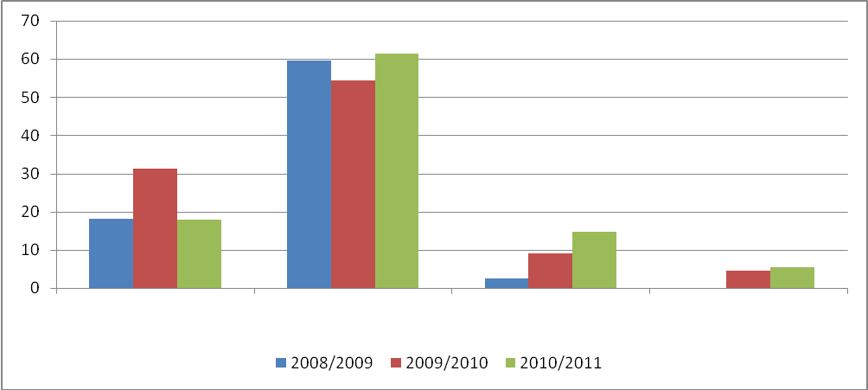
Рисунок 2 - Самооценка студентами профессиональных знаний

4.2 Самооценка выпускниками профессиональных знаний может существенно отличаться по специальностям в рамках одного факультета. Так, 100 % выпускников специальности РС (Бытовая радиоэлектронная аппаратура) считают, что получили глубокие знания. В то же время 42,86 % выпускников специальности ПЭ (Промышленная электроника) чувствуют себя не готовыми к работе, еще 28,57 % имеют слабое представление о специфике будущей работы.
4.3 По сравнению с прошлым годом уменьшилось расхождение в ответах выпускников между показателями профессиональной самооценки и наличием предложений от работодателей. Однако это произошло не за счет увеличения предложения, а за счет снижения самооценки.
Сохраняется ситуация, при которой выпускник удовлетворен полученной квалификацией и считает ее достаточной для реализации профессиональных обязанностей. Однако городской рынок труда не может предложить выпускнику подходящее его квалификации место работы.
Испытывают трудности при трудоустройстве 28,70 % выпускников КнАГТУ, еще 16,96 % выпускников от числа выборочной совокупности сомневаются в том, что будут работать по специальности. В то же время 20,43 % опрошенным уже предложили работу, 32,83 % не имеют предложений работы, но не видят в этом для себя проблемы.
4.4 Часть выпускников, испытывающих затруднения перешла в группу выпускников, не планирующих работать по специальности. Предположительно 5,85 % респондентов планируют решить проблему трудоустройства посредством ухода в другие сферы профессиональной занятости.
Динамика предложения трудоустройства выпускникам КнАГТУ по годам представлена в таблице 3.

Таблица 3 - Динамика предложения трудоустройства

Год  опроса, учебный | Уже имею  предложение  трудоустройства | Пока  не предложили  работу, но у меня  с этим проблем нет | Испытываю затруднения | Вряд ли буду  работать  по специальности
2008/09 | 27,95 | 28,57 | 35,40 | 7,45
2009/10 | 23,90 | 32,47 | 34,55 | 7,01
2010/2011 | 20,43 | 32,83 | 28,70 | 16,96

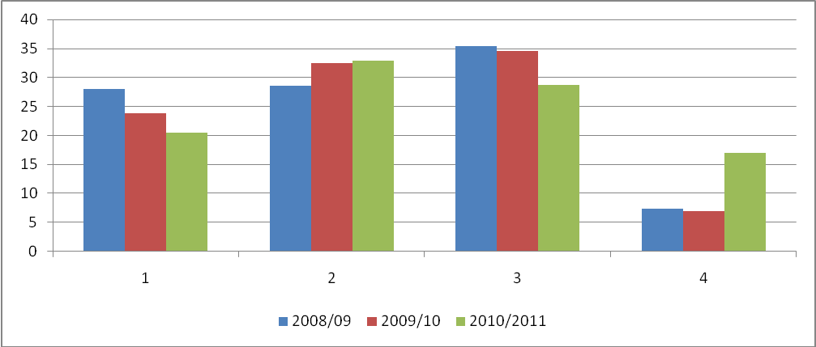
Рисунок 3 - Динамика предложения трудоустройства

4.5 Наиболее стабильная ситуация среди выпускников с предложением работы характеризует специальность ТС (Технология самолетостроения), где 50 % выпускникам уже предложили работу и никто не испытывает трудностей с трудоустройством. Также и на ТМ (Технология машиностроения) 42 % выпускников получили предложение работы и отсутствует процент проблемного трудоустройства.
Большинство выпускников, испытывающих трудности, характеризует такие специальности, как ОН (Оборудование нефтегазопереработки) – 55,56 %, ТЭ (Тепловые электрические станции) – 62,50 %, СУ (Судовые энергетические установки) – 50 %.
4.6 Большинство выпускников не планирует работать по образовательному профилю на таких специальностях, как КЛ (Культурология) – 75 %, КС (Кораблестроение) – 75 %, АУ (Автоматизация и управление в технических системах) – 50 %, МИ (Математика и информатика) – 60 %, КЗ (Земельный кадастр) – 66,67 %.
Все выпускники планируют работать по образовательному профилю на таких специальностях, как ДС (Дизайн архитектурной среды), ГС (Городское строительство и хозяйство).
4.6 На вопрос о наличии профессионального опыта 50,65 % респондентов ответили, что им не обладают (в прошлом году - 42,86 %), 25,22 % совмещали учебу и работу в профессиональной сфере (в прошлом году – 32,21 %) и 24,57 % проходили производственную практику на том предприятии, где будут работать (в прошлом году - 24,16 %).
4.7 Таким образом, отраженное в статистике снижение удовлетворенности полученными знаниями и навыками совпадает с ощущением нехватки профессионального опыта.
Стабильное значение в по-годовой статистике ответов выпускников сохраняется за показателем прохождения производственной практики на предприятии – будущем месте работы. Поэтому данный показатель должен поддерживаться и развиваться КнАГТУ как эффективный инструмент управления профессиональной карьерой выпускников.
Самый высокий показатель последовательности места прохождения производственной практики и трудоустройства присутствует на специальностях факультетов ССФ (Самолетостроительный факультет) и ФЭТМТ (Факультет энергетики, транспорта и морских технологий).
4.8 В то же время 15,43 % выпускников КнАГТУ оценивают организацию производственных практик и преддипломной практики как «очень низкую», еще 27,83 % выпускников – как «низкую».
Таким образом, показатель качества организации производственных и преддипломных практик имеет высокий незадействованный потенциал в управлении системой менеджмента качества КнАГТУ.
4.9 Курсы подготовки и переподготовки профессиональных кадров во время получения очного образования проходили 1,74 % респондентов (в прошлом году - 3,64 %).
4.10 В таблице 3 представлены факторы, которые, по мнению выпускников, наиболее важны для профессиональной деятельности и карьерного роста. Из таблицы видно, что самый весомый фактор профессиональной успешности, по мнению выпускников, заключается в уровне владения практическими знаниями и умениями.
Повышенное внимание выпускников к проблеме овладения практическими знаниями и умениями отразилось и в замечаниях и пожеланиях, которые респонденты давали в конце рабочей анкеты.
Репрезентативная доля ответов выражает пожелание выпускников включать в учебный план большее количество практически ориентированных занятий, совершенствовать организацию производственных практик на предприятиях.

Таблица 4 - Представления выпускников о факторах карьеры

Какие из перечисленных ниже факторов оказывают наибольшее влияние на эффективность профессиональной деятельности специалиста, обеспечение его конкурентоспособности на рынке труда |  | Ответы респондентов, %  (1 - не влияет; 2 - малозначительно;  3 - имеет значение;  4 - важно, имеет большое значение;  5 - крайне важно)
 |  | 1 | 2 | 3 | 4 | 5
1 | Уровень профессиональной  общетеоретической подготовки | 2,39 | 13,26 | 39,78 | 25,87 | 16,09
2 | Уровень практических знаний, умений | 0,22 | 1,96 | 11,96 | 23,26 | 60,43
3 | Владение иностранным языком | 2,61 | 14,78 | 37,39 | 29,35 | 14,35
4 | Навыки работы на компьютере, знание необходимых в работе программ | 0,22 | 4,57 | 21,96 | 31,52 | 39,78
5 | Способность работать в коллективе | 0,43 | 5,87 | 31,96 | 34,78 | 24,35
6 | Способность эффективно представлять себя и результаты своего труда | 1,3 | 6,74 | 25,43 | 35,65 | 28,70
7 | Нацеленность на карьерный рост  и профессиональное развитие | 1,09 | 5,65 | 26,09 | 33,48 | 30,43
8 | Навыки управления персоналом | 1,74 | 12,39 | 33,91 | 33,04 | 15,43
9 | Готовность и способность к дальнейшему обучению | 1,96 | 10,65 | 32,17 | 30,87 | 21,30
10 | Способность воспринимать и анализировать новую информацию, новые идеи | 0,87 | 5,00 | 24,57 | 33,26 | 32,17
11 | Эрудированность, общая культура | 2,61 | 13,48 | 36,74 | 28,04 | 16,74
12 | Осведомленность в смежных областях полученной специальности | 0,22 | 17,39 | 41,96 | 29,78 | 8,04
13 | Понимание экономических и правовых аспектов профессиональной деятельности | 2,61 | 13,26 | 30,22 | 33,26 | 15,22

4.11 Выпускники специальности ПП (Переводоведение), разумеется, на первое место ставят владение иностранным языком – 58,33 %.
На специальностях ЭТФ ведется углубленная подготовка по английскому языку, при этом в среднем 14,2 % выпускников считают, что знание иностранного языка малозначительно влияет на эффективность и конкурентоспособность специалиста.
4.12 С 2009 года в текст анкеты введен вопрос об удовлетворенности выпускников научно-исследовательской работой, ведущейся в КнАГТУ.
Из сравнения по-годовой статистики видно, что среди выпускников КнАГТУ упала удовлетворенность научно-исследовательской деятельностью.

Таблица 5 - Удовлетворенность научно-исследовательской работой
Роль научно-исследовательской работы в вузе | Ответы респондентов, %
Роль научно-исследовательской работы в вузе | 2009/2010 | 2010/2011
Дала мне толчок к самостоятельной работе и дальнейшему развитию | 32,21 | 20,87
Помогла мне успешно решить вопрос с трудоустройством | отсутствовал | 3,91
Повысила мою заинтересованность в учебе, углублении получаемого образования | 36,10 | 25,22
Помогла мне правильно выбрать специализацию | отсутствовал | 8,91
Не оказалась для меня полезной | 8,31 | 17,39
Я не принимал участие в научно-исследовательской работе | 34,81 | 37,39

4.13 В таблице 6 представлены показатели удовлетворенности по наиболее проблемным, по данным статистики предыдущих лет, аспектам учебного процесса КнАГТУ. Из таблицы видно, что качество ведения лекций выпускниками оценивается в целом ниже, чем качество ведения семинарских занятий и практикумов.
Обеспеченность программами и учебниками наиболее низка по общепрофессиональным и специальным дисциплинам. Возможности для обучения работе с профессиональными компьютерными программами 14,78 выпускников оценивают как «очень низкие», еще 28,04 % выпускников оценивают как «низкие».

Таблица 6 - Удовлетворенность различными аспектами учебного процесса
Оцените, насколько Вы удовлетворены содержанием занятий по естественнонаучным и математическим дисциплинам: (5 - высокий уровень; 4 - средний; 3 - низкий; 2 - очень низкий; 1 - затрудняюсь ответить):
 | 1 | 2 | 3 | 4 | 5
Лекции | 4,35% | 4,78% | 21,09% | 39,57% | 28,91%
Семинары, практические и другие виды занятий | 3,26% | 5,87% | 20,00% | 40,65% | 28,91%
Оцените, насколько Вы удовлетворены содержанием занятий по общепрофессиональным и специальным дисциплинам (5 - высокий уровень; 4 - средний; 3 - низкий; 2 - очень низкий; 1 - затрудняюсь ответить):
 | 1 | 2 | 3 | 4 | 5
Лекции | 1,52% | 4,78% | 16,74% | 32,61% | 43,04%
Семинары, практические и другие виды занятий | 1,74% | 6,09% | 15,43% | 32,83% | 42,17%
Оцените, насколько Вы удовлетворены обеспеченностью программами и учебниками. (5 - высокий уровень; 4 - средний; 3 - низкий; 2 - очень низкий; 1 - затрудняюсь ответить):
 | 1 | 2 | 3 | 4 | 5
по общегуманитарным и социально-экономическим дисциплинам | 6,74% | 9,57% | 24,35% | 36,74% | 20,43%
по естественнонаучным и математическим дисциплинам | 6,52% | 8,26% | 21,30% | 40,22% | 21,96%
по общепрофессиональным дисциплинам | 4,78% | 11,74% | 20,87% | 37,61% | 22,39%
по специальным дисциплинам | 4,78% | 11,74% | 20,87% | 37,83% | 22,39%

5 Поиск места работы выпускниками КнАГТУ

5.1 Для планирования профориентационной и маркетинговой деятельности университета важную роль играет информация о факторах, определяющих выбор его выпускниками места работы, а также информация о способах поиска работы.
5.2 При выборе места работы для выпускников на первом месте стоит размер заработной платы (88,57 %) и возможность карьерного роста (60,00 %), на втором месте наличие социальных гарантий (34,29 %) и возможность дальнейшего повышения квалификации (31,43 %). Ответы на этот вопрос выпускников всех факультетов отражают общеуниверситетскую статистику.
5.3 Выпускники предпочитают задействовать сразу несколько каналов поиска работы. Среди них наиболее популярны связи знакомых и родственников (38,26 %) и самостоятельный поиск через средства массовой информации (25,87 %). По направлению от места учебы планируют трудоустроиться 19,35 %, через городской Центр занятости населения – 10,00 %, обратятся в кадровые агентства 3,91 %, создадут собственное дело 9,78 %. Уедут из Комсомольска-на-Амуре 31,30 %.
5.4 Существующая в городе неблагоприятная социально-экономическая обстановка сказывается на профессиональных планах выпускников. Уехать из Комсомольска-на-Амуре в поисках работы хотят 31,30 % выпускников КнАГТУ (в прошлом году - 25,71 %). С этим связано снижение активности поиска работы выпускниками КнАГТУ по заявленном в анкетном вопросе направлениям (таблица 6). Стремление трети выпускников КнАГТУ к построению карьеры за пределами Комсомольска-на-Амуре совпадает с общегородской статистикой, по которой миграционная убыль населения за девять месяцев 2010 года составила 921 человек (0,32 % от числа всех жителей города).

Таблица 7 - Варианты поиска работы выпускниками КнАГТУ

Наименование |  | Сумма ответов, %
 |  | 2008/09 | 2009/10 | 2010/11
1 | По направлению от места учебы | 26,09 | 18,70 | 19,35
2 | Использую связи родственников и знакомых | 62,73 | 38,96 | 38,26
3 | Через городской Центр занятости населения | 21,12 | 14,03 | 10,00
4 | Через "Центр карьеры" КнАГТУ | 0,00 | 4,94 | 3,91
5 | Обращусь в частные кадровые агентства | 16,77 | 8,57 | 3,91
6 | Самостоятельно, используя информацию  из средств массовой информации | 51,55 | 37,40 | 25,87
7 | Создам собственное дело | 10,56 | 9,35 | 9,78
8 | Уеду из Комсомольска-на-Амуре | Не было | 25,71 | 31,30

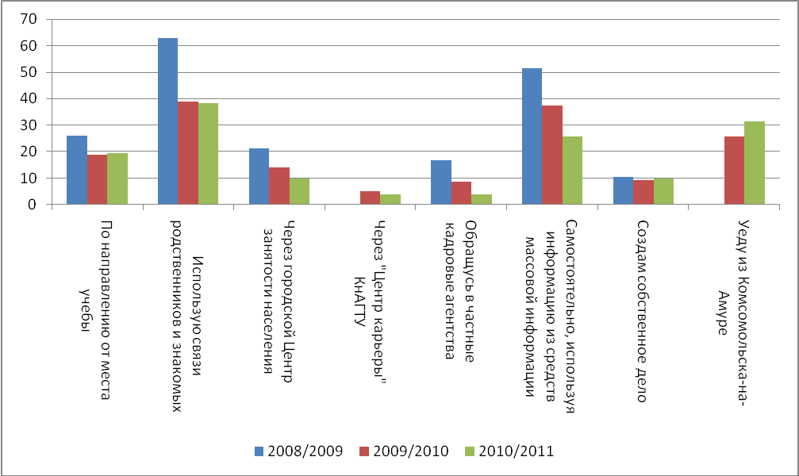
Рисунок 4 - Варианты поиска работы выпускниками КнАГТУ

6 Готовность получить послевузовское образование

6.1 На 7,75 % сократилось количество выпускников, планирующих в той или иной форме продолжить образование. Столько же – 7,83 % - не определились с планами. Только работать собираются 50,87 % респондентов.

Таблица 8 - Профессиональные планы выпускников

Вариант ответа |  | Сумма ответов, %
 |  | 2008/09 | 2009/10 | 2010/11
1 | Только работать | 41,82 | 49,69 | 50,87
2 | Совмещать работу с учебой | 46,23 | 41,61 | 38,48
3 | Только учиться | 2,60 | 0,00 | 1,09
4 | Остаться в университете на преподавательскую работу | 1,82 | 3,73 | 1,74
5 | Еще не определился | 7,27 | 6,83 | 7,83

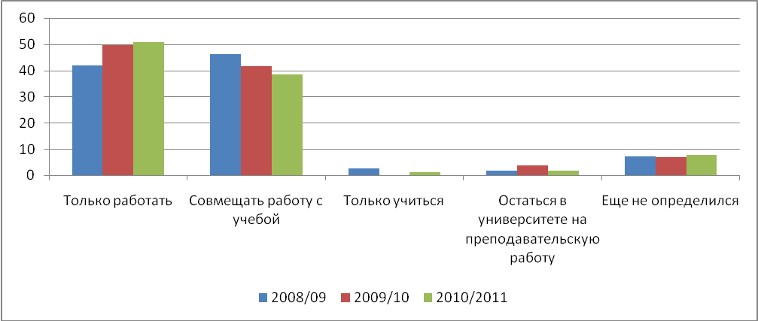
Рисунок 5 - Профессиональные планы выпускников

6.2 Наиболее популярной среди выпускников системой послевузовского образования оказались второе высшее образование (31,74 %) и курсы повышения квалификации и переквалификации (11,69 %). Магистратуру и аспирантуру указали 10,00 % и 5,22 % респондентов соответственно. Рост количества выпускников, ориентированных на поступление в магистратуру варьируется по факультетам в зависимости от наличия на них выпускников бакалавриата.

Таблица 9 - Виды послевузовского образования

Наименование |  | Сумма ответов, %
 |  | 2008/09 | 2009/10 | 2010/11
1 | Курсы повышения квалификации  или переквалификации | 14,91 | 11,69 | 9,35
2 | Второе высшее образование | 36,02 | 31,69 | 31,74
3 | Магистратура | 1,24 | 15,84 | 10,00
4 | Аспирантура | 4,35 | 5,88 | 5,22
5 | Еще не определился | 13,66 | 10,65 | 15,43
6 | Не планирую | 31,06 | 23,12 | 27,39

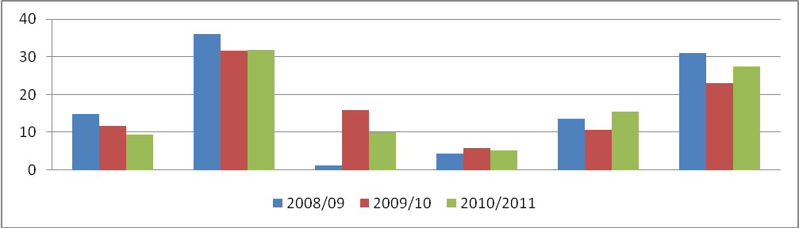Рисунок 6 - Виды послевузовского образования

6.3 Доля выпускников, планирующих поступить на очную форму поствысшего образования составила 16,30 %. На заочную форму образования намерены поступить 41,09 % выпускников, что на 5,77 % меньше показателя прошлого года. Процент разницы коррелирует с увеличением доли выпускников этого года, планирующих только работать. Следует ожидать, что доля выпускников, которые ограничатся только бакалавриатом, возрастет ориентировочно на 7 %.

Таблица 10 - Предполагаемая технология обучения

Технология обучения |  | Сумма ответов, %
 |  | 2008/2009 | 2009/2010 | 2010/2011
1 | Очная | 3,73 | 23,90 | 16,30
2 | Заочная | 52,80 | 35,32 | 41,09
3 | Дистанционная | 4,97 | 6,49 | 6,09
4 | Вечерняя | 4,35 | 6,75 | 5,87
5 | Не намерен продолжать обучение | 34,16 | 24,16 | 28,70

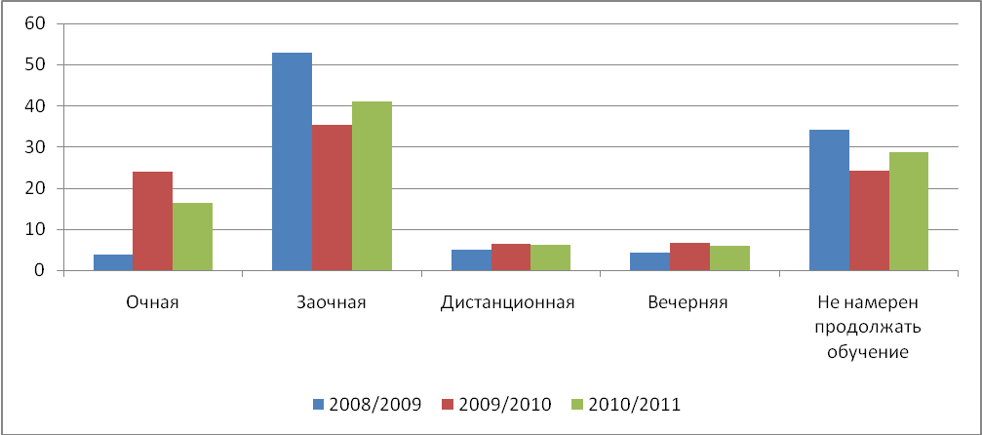
Рисунок 7 - Предполагаемая технология обучения

6.4 Относительное большинство выпускников намерены продолжать обучение в КнАГТУ (28,70 %) по заочной технологии (41,09 %). На втором по популярности месте находятся прочие учебные заведения Хабаровского края – 15,43 %. Это основной конкурент КнАГТУ на городском рынке услуг поствысшего образования.

Таблица 11 - Виды учебного заведения

Учебное заведение |  | Сумма ответов, %
 |  | 2008/09 | 2009/10 | 2010/2011
1 | ГОУВПО «КнАГТУ» | 24,22 | 33,51 | 28,70
2 | Учебное заведение г. Комсомольска-на-Амуре | 4,97 | 1,30 | 3,70
3 | Учебное заведение Хабаровского края | 16,77 | 14,03 | 15,43
4 | Учебное заведение за пределами Хабаровского края | 10,56 | 11,95 | 8,26
5 | Не намерен продолжать обучение | 22,98 | 19,22 | 23,91
6 | Затрудняюсь ответить | 31,06 | 18,44 | 18,91

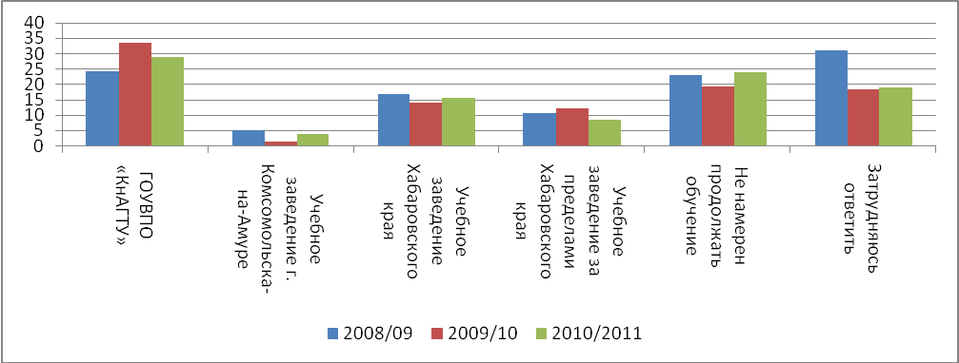
Рисунок 8 - Виды учебного заведения

6.5 Существенной проблемой в управлении университетом является рекрутинг профессорско-преподавательского состава из числа выпускников. Только 1,74 % из них хотели бы остаться в КнАГТУ на преподавательской работе.

7 Готовность поддерживать отношения с университетом

7.1 На вопрос № 18 рабочей анкеты «Планируете ли Вы принимать участие в жизни университета после его окончания?» 53,04 % выпускников дали положительный ответ, 17,61 % ответили отрицательно, так как сменят место жительства, и 29,35 % ответили отрицательно, потому что им это не нужно.
7.2 Среди форм взаимодействия с университетом наиболее популярным оказалось посещение встреч однокурсников (43,04 %), посещать мероприятия университета или своего факультета планируют 8,91 % выпускников.
7.5 Со статистикой ответов на вопрос № 19 коррелируют ответы на следующий вопрос рабочей анкеты «Советуете ли Вы своим друзьям и знакомым поступить на учебу в КнАГТУ». Данный вопрос имеет как социальное, так и маркетинговое значение. Во-первых, ответы респондентов на него отражают уровень их общей (фоновой) удовлетворенности учебой в КнАГТУ. Во-вторых, как показывают данные исследований, «молва» является эффективным каналом маркетинговой коммуникации для продвижения услуг поствысшего образования.
На данный вопрос общеуниверситетская статистика ответов распределилась следующим образом: советуют поступить в КнАГТУ 61,74 % (в прошлом году - 74,55 %), не советуют – 11,09 % (в прошлом году – 8,31 %), затруднились ответить – 25,43 % (в прошлом году - 13,77 %).

8 Выводы ОМК

8.1 Для повышения уровня удовлетворенности студентов последующих выпусков полученной в КнАГТУ подготовкой и повышения их готовности поддерживать с КнАГТУ дальнейшие отношения ОМК предлагает владельцам процессов университета ознакомиться с информацией настоящего отчета. Данный параграф содержит в себе наиболее значимые выводы отчета.
8.2 Мониторинг удовлетворенности выпускников КнАГТУ выявил среди данной целевой группы общее снижение профессиональной самооценки. Наиболее действенным корректирующим мероприятием может стать внедрение контроля со стороны руководства КнАГТУ за качеством организации производственных и преддипломных практик. Предпочтение следует отдавать вариантам организации практики на предприятии будущего работодателя выпускника.
8.3 В проведенном в 2009 году опросе работодателей г. Комсомолська-на-Амуре было выяснено, что на предложение о трудоустройстве выпускников КнАГТУ влияют такие факторы, как прохождение производственной практики по месту работы, совмещение учебы и профессиональной трудовой занятости, овладение в университете практическими знаниями и навыками.
Представление выпускников КнАГТУ о факторах карьерного роста совпадает с реальным положением дел. Наиболее значимым фактором карьерного роста, по мнению выпускников, является владение практическими профессиональными навыками и умениями. При этом содержание практических занятий выпускники оценивают однозначно ниже, чем содержание лекций. Необходимо увеличивать обучение профессиональным навыкам и умениям в образовательном процессе КнАГТУ через совершенствование использования на практических занятиях профессиональных программных продуктов, обновление прикладных методических разработок.
8.4 В этом учебном году выпускники в меньшей степени удовлетворены научно-исследовательской деятельностью. По данным мониторинга, 37,39 % выпускников не был за весь период обучения в КнАГТУ вовлечен в научно-исследовательскую деятельность. В то же время, как показывает мониторинг удовлетворенности сотрудников КнАГТУ, возможность проведения собственных исследований является одним из основных мотивов работы в университете. Среди выпускников этого учебного года только 1,74 % выразили желание остаться в КнАГТУ на преподавательской должности.
Привлечение к работе в КнАГТУ талантливой студенческой молодежи может быть усилено за счет интенсификации научной деятельности. Существующий риск формализации включения студентов в научно-исследовательской деятельности может быть снижен за счет ведения совместных преподавательско-студенческих проектов.
8.5 По сравнению с мониторингом прошлого года произошло снижение лояльности выпускников КнАГТУ к университету в силу причин как внутренней, так и внешней среды университета. Неблагоприятная социально-экономическая обстановка в городе сформировала ситуацию на рынке труда, при которой заметная доля выпускников, удовлетворенных качеством полученной подготовки, не может трудоустроиться по специальности. Как следствие, 31,30 % респондентов планируют уехать из города.
8.6 Среди выпускников увеличилась неопределенность и в собственных карьерных планах, и в своем отношении к КнАГТУ.

9 Список принятых терминов и сокращений

Владелец бизнес-процесса — лицо, имеющее полномочия, необходимые для организации работ по процессу и отвечающее за результат его выполнения.
Внешняя среда — субъекты, воздействующие на финансово-хозяйственную деятельность организации опосредованно.
Внутренняя среда — субъекты, непосредственно воздействующие на объекты управления в организации, а также сами объекты управления.
ГОУВПО «КнАГТУ» - Государственное образовательное учреждение высшего профессионального образования «Комсомольский-на-Амуре государственный технический университет».
Качество — степень, в какой совокупность характеристик продукции соответствует требованиям (потребностям или ожиданиям).
Контроль качества — оценивание соответствия качества требованиям путем наблюдения, измерения, испытаний или иными способами.
Менеджмент качества — скоординированная деятельность, нацеленная на то, чтобы направлять организацию и управлять ею применительно к качеству.
Процесс — совокупность взаимосвязанных или взаимодействующих видов деятельности, которые преобразуют «входы» в выходы».
ССФ – самолетостроительный факультет.
СФ – социальный факультет.
ФКИСО – факультет культурологи, истории и связей с общественностью.
ФКС – факультет кадастра и строительства.
ФКТ – факультет компьютерных технологий.
ФЭМ – факультет экономики и менеджмента.
ФЭТМТ – кораблестроительный факультет.
ФЭХТ – факультет экологии и химических технологий.
ФЯК – факультет языковых коммуникаций.
ЭТФ – электротехнический факультет.
ИСО 9001-2008 — стандарт, устанавливающий требования к системе менеджмента качества (СМК).

К отчету прилагается статистика ответов респондентов общая по университету и отдельно специальностей, образец рабочей анкеты.

Отчет подготовил А.А. Меньшиков
социолог ОМК

